POUR DIFFUSION IMMÉDIATE

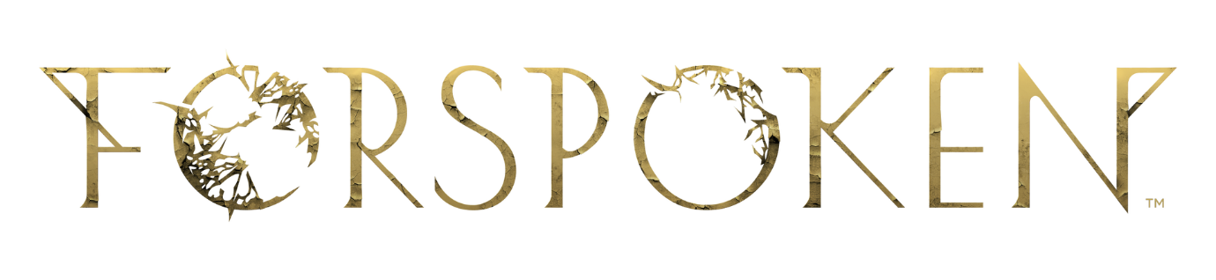
CHOISISSEZ VOTRE COMBAT DANS FORSPOKEN, MAINTENANT DISPONIBLE
La démo de FORSPOKEN est également disponible aujourd'hui sur PC

LONDRES, le 24 janvier 2023 –Square Enix Ltd a annoncé que le premier titre de Luminous Productions, FORSPOKEN, était désormais disponible dans le monde entier sur PlayStation®5 (PS5™) ainsi que sur PC via STEAM®, Epic Games Store et Microsoft Store. Dans cet action-RPG narratif, les joueuses et les joueurs doivent utiliser le parkour magique et faire appel à tout un arsenal de puissants sorts et compétences pour sauver Athia.
SQUARE ENIX et Luminous Productions ont également publié aujourd'hui une démo jouable gratuite destinée aux joueurs PC (sur STEAM®, Epic Games Store et Microsoft Store). La démo pour PC leur permet d'affronter divers ennemis. Ils pourront également tester leurs compétences au combat grâce à un vaste arsenal de magies d'attaque et de soutien qui les prépare au gameplay riche en action qu'ils retrouveront dans la version complète.
FORSPOKEN met les joueuses et les joueurs dans la peau de Frey Holland, une jeune femme comme les autres inexplicablement transportée à Athia, une contrée fantastique ravagée par une force inconnue, la Brume. Frey, ayant étonnamment survécu à cet étrange phénomène, et armée d'un bracelet magique doté d'une conscience, Krav, représente la dernière lueur d'espoir pour Athia. Elle doit apprendre à maîtriser ses nouvelles compétences magiques pour sauver Athia et trouver le chemin du retour.
FORSPOKEN bénéficie d’un casting 5 étoiles, qui inclut Ella Balinska (Run Sweetheart Run), dans le rôle de Frey Holland ; Jonathan Cake (Star Wars: The Old Republic), dans le rôle de Krav ; et Pollyanna McIntosh (de la série The Walking Dead) ; Janina Gavankar (The Morning Show), et Claudia Black (Uncharted: The Lost Legacy) dans le rôle des Tanntas, les sorcières malfaisantes et démentes qui règnent sur Athia. On y retrouve également, en seconds rôles, Monica Barbaro (Top Gun Maverick), et Keala Settle (The Greatest Showman).
« Nous sommes très heureux de célébrer le lancement de FORSPOKEN, et d'enfin voir les joueuses et les joueurs vivre l'histoire de Frey. L'équipe de développement et toutes les personnes impliquées ont travaillé d'arrache-pied afin de donner vie à FORSPOKEN. Nous avons hâte de voir les réactions des fans. Nous espérons que les joueuses et les joueurs se reconnaîtront en Frey alors qu’ils exploreront la mystérieuse contrée d'Athia et embarqueront ensemble dans cette aventure magique » a déclaré Takeshi Aramaki.
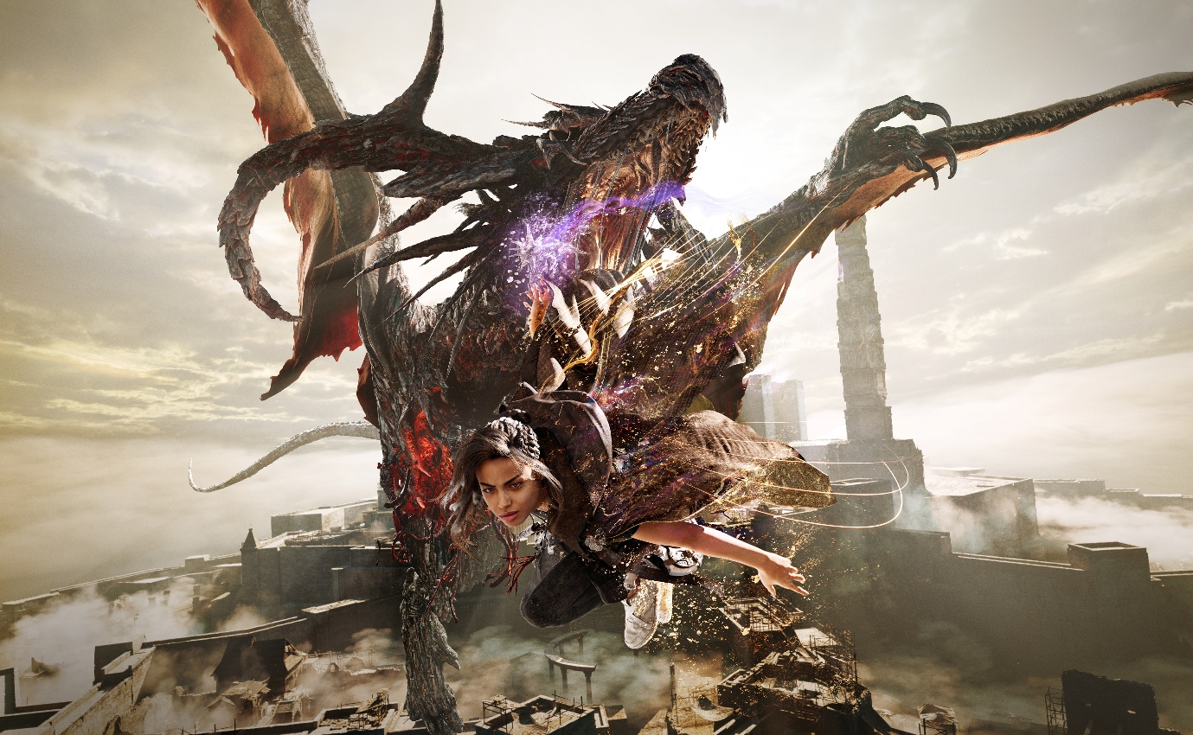
Le DLC Forspoken: In Tanta We Trust sera disponible plus tard dans l'année. Les personnes qui ont précommandé la Digital Deluxe Edition recevront un accès anticipé à la préquelle téléchargeable lorsqu'elle sera disponible.
Conçu pour la PS5™, FORSPOKEN tire parti de toute la puissance de la console et incarne la philosophie de Luminous Productions en proposant une expérience de jeu inédite alliant technologie de pointe et créativité. FORSPOKEN est disponible dès aujourd'hui pour PS5™ et PC (sur STEAM®, Epic Games Store ou Microsoft Store).
De plus amples informations sur FORSPOKEN sont disponibles ici : www.forspoken.com.

Liens associés :
Site officiel : www.forspoken.com
Twitter : @Forspoken
Facebook : www.facebook.com/Forspoken
Instagram : @Forspoken
#Forspoken
À propos de Square Enix Ltd.
Square Enix Ltd., rattachée à l’unité commerciale de Square Enix Europe, publie et distribue des contenus de divertissement édités par le groupe SQUARE ENIX® et TAITO® en Europe et dans la zone PAL. Le groupe SQUARE ENIX peut s'enorgueillir de posséder les droits de produits tels que : FINAL FANTASY®, qui s’est vendu à plus de 173 millions d’exemplaires dans le monde entier, DRAGON QUEST® qui s’est vendu à plus de 85 millions d’exemplaires, et le légendaire SPACE INVADERS®. Square Enix Ltd. est une filiale en propriété exclusive basée à Londres de Square Enix Holdings Co., Ltd.

Plus d’informations sur Square Enix Ltd. sont disponibles à l’adresse suivante : https://square-enix-games.com..

# # #

© 2022 Luminous Productions Co., Ltd. Tous droits réservés.
FORSPOKEN, LUMINOUS PRODUCTIONS, FINAL FANTASY, DRAGON QUEST, SQUARE ENIX, le logo SQUARE ENIX, SPACE INVADERS et TAITO sont des marques de fabrique ou des marques déposées du groupe Square Enix. “PlayStation”, and “PS5” are registered trademarks or trademarks of Sony Interactive Entertainment Inc. “STEAM” is a trademark and/or registered trademark of Valve Corporation in the U.S. and/or other countries. Toutes les autres marques appartiennent à leurs propriétaires respectifs.

